## 基础课14 函数的零点与方程的解

|  |  |  |  |  |
| --- | --- | --- | --- | --- |
| **考点考向** | **课标要求** | **真题印证** | **考频热度** | **核心素养** |
| 函数的零点 | 理解 | 2023年新高考Ⅰ卷 $T15$ 2023年天津卷 $T15$ 2022年北京卷 $T13$ 2022年天津卷 $T15$ | ★★★ | 直观想象逻辑推理数学运算 |
| 命题分析预测 | 从近几年高考的情况来看，函数的零点是函数的重要内容，也是高考常考内容，试题难度中等或偏上.命题热点为复合函数问题，预计2025年高考命题情况变化不大 | | | |

### 基础知识·诊断

#### 夯实基础

##### 一、函数的零点与方程的解

1.函数零点的概念

对于一般函数 $y=f\left(x\right)$，我们把使① $f\left(x\right)=0$ 的实数 $x$ 叫作函数 $y=f\left(x\right)$ 的零点.

2.函数零点与方程实数解的关系

方程 $f\left(x\right)=0$ 有实数解 $⇔$ 函数 $y=f\left(x\right)$ 有②零点 $⇔$ 函数 $y=f\left(x\right)$ 的图象与 $x$ 轴有③交点.

3.函数零点存在定理

如果函数 $y=f\left(x\right)$ 在区间 $[a,b]$ 上的图象是一条连续不断的曲线，且有④ $f\left(a\right)f\left(b\right)<0$，那么函数 $y=f\left(x\right)$ 在区间⑤ $\left(a,b\right)$ 内至少有一个零点，即存在 $c∈\left(a,b\right)$，使得⑥ $f\left(c\right)=0$，这个 $c$ 也就是方程 $f\left(x\right)=0$ 的解.

【提醒】函数零点存在定理只能判断函数在某个区间上的变号零点.

##### 二、二分法

对于在区间 $[a,b]$ 上图象连续不断且⑦ $f\left(a\right)f\left(b\right)<0$ 的函数 $y=f\left(x\right)$，通过不断地把它的零点所在区间⑧一分为二，使所得区间的两个端点逐步逼近⑨零点，进而得到零点近似值的方法叫作二分法.

#### 诊断自测

##### 题组1 走出误区

1. 判一判.（对的打“√”,错的打“×”）

（1） 函数的零点就是函数的图象与 $x$ 轴的交点.( × )

（2） 若函数 $y=f\left(x\right)$ 在区间 $\left(a,b\right)$ 内有零点（函数图象连续不断），则 $f\left(a\right)⋅f\left(b\right)<0$.( × )

（3） 二次函数 $y=ax^{2}+bx+c\left(a≠0\right)$ 在 $b^{2}-4ac<0$ 时没有零点.( √ )

（4） 若函数 $y=f\left(x\right)$ 为 $R$ 上的单调函数，则 $f\left(x\right)$ 有且仅有一个零点.( × )

2. （易错题）若函数 $f\left(x\right)$ 在 $[-2025,2025]$ 上的图象是一条连续不断的曲线，且函数 $f\left(x\right)$ 在 $\left(-2025,2025\right)$ 内仅有一个零点，则 $f\left(-2025\right)⋅f\left(2025\right)$ 的符号是( D ).

A. 大于0 B. 小于0 C. 等于0 D. 不能确定

【**易错点**】对函数零点存在定理理解不透彻.

[解析]若该零点是变号零点，则 $f\left(-2025\right)⋅f\left(2025\right)<0$；若该零点是不变号零点，则 $f\left(-2025\right)⋅f\left(2025\right)>0$.故 $f\left(-2025\right)⋅f\left(2025\right)$ 的符号不能确定，故选 $D$.

##### 题组2 走进教材

3. （人教A版必修 $①P146⋅T2$ 改编）方程 $2x=3-lg x$ 的近似解所在的区间为( B ).

A. $\left(0,1\right)$ B. $\left(1,2\right)$ C. $\left(2,3\right)$ D. $\left(3,4\right)$

[解析]作函数 $y=2x$ 与 $y=3-lg x$ 的图象，如图，

由图知方程 $2x=3-lg x$ 的近似解所在的区间为.故选.

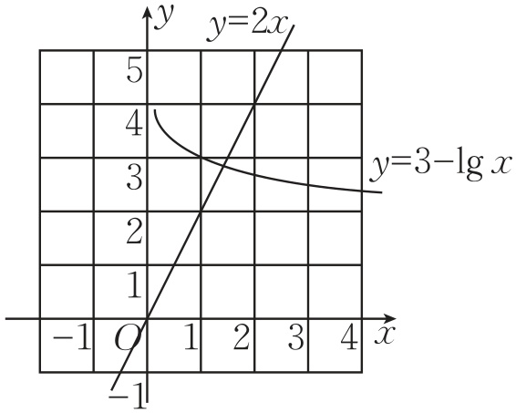

4. （人教A版必修 $①P155⋅T1$ 改编）下列图象所表示的函数中不能用二分法求零点的是( B ).

A. 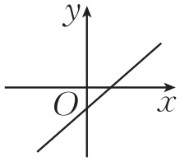 B. 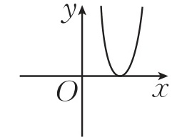

C. 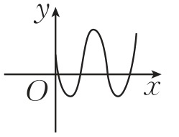 D. 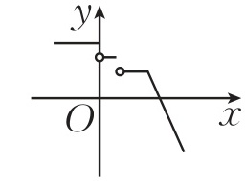

[解析]观察图象与 $x$ 轴的交点，若交点附近的函数图象连续，且在交点两侧的函数值符号相异，则可用二分法求零点，而 $B$ 不能用二分法求零点.故选 $B$.

##### 题组3 走向高考

5. [2023·天津卷改编]若函数 $f\left(x\right)=\left(a+1\right)x^{2}-\left(a+2\right)x+1$ 有且仅有两个零点，则实数 $a$ 的取值范围为 $\left(-∞,-1\right)∪\left(-1,0\right)∪\left(0,+∞\right)$.

[解析]由 $f\left(x\right)=0$，得 $\left(a+1\right)x^{2}-\left(a+2\right)x+1=0$，即 $[\left(a+1\right)x-1]\left(x-1\right)=0$.若 $a=-1$，则 $x=1$,显然不满足题意; 若 $a≠-1$，则 $x=1$ 或 $x=\frac{1}{a+1}$，因为函数 $f\left(x\right)$ 有且仅有两个零点，所以只需满足 $\frac{1}{a+1}≠1$，即 $a≠0$.综上， $a$ 的取值范围为 $\left(-∞,-1\right)∪\left(-1,0\right)∪\left(0,+∞\right)$.

### 考点聚焦·突破

#### 考点一 函数零点所在的区间［自主练透］

1. 函数的零点所在的区间是( C ).

A. $\left(3,4\right)$ B. $\left(2,3\right)$ C. $\left(1,2\right)$ D. $\left(0,1\right)$

[解析]函数 $f\left(x\right)=e^{x}+2x-6$ 是 $R$ 上的增函数,

$∵f\left(1\right)=e-4<0$, $f\left(2\right)=e^{2}-2>0$,

可得 $f\left(1\right)f\left(2\right)<0$,

$∴$ 函数 $f\left(x\right)$ 的零点所在的区间是.故选.

2. [2024·惠州质检]设函数 $f\left(x\right)=\frac{1}{3}x-ln x$，则函数 $y=f\left(x\right)$ ( D ).

A. 在区间 $\left(\frac{1}{e},1\right)$， $\left(1,e\right)$ 内均有零点

B. 在区间 $\left(\frac{1}{e},1\right)$， $\left(1,e\right)$ 内均无零点

C. 在区间 $\left(\frac{1}{e},1\right)$ 内有零点，在区间 $\left(1,e\right)$ 内无零点

D. 在区间 $\left(\frac{1}{e},1\right)$ 内无零点，在区间 $\left(1,e\right)$ 内有零点

[解析]当 $x∈\left(\frac{1}{e},e\right)$ 时，函数图象连续不断，且 $f'\left(x\right)=\frac{1}{3}-\frac{1}{x}=\frac{x-3}{3x}<0$，所以函数 $f\left(x\right)$ 在 $\left(\frac{1}{e},e\right)$ 上单调递减.又 $f\left(\frac{1}{e}\right)=\frac{1}{3e}+1>0$， $f\left(1\right)=\frac{1}{3}>0$， $f\left(e\right)=\frac{1}{3}e-1<0$，所以函数 $f\left(x\right)$ 在 $\left(\frac{1}{e},e\right)$ 内有唯一的零点且在区间内.故选.

3. 根据表格中的数据，可以断定方程 $e^{x}+ln\left(x+3\right)-2=0$ 的一个根所在的区间是 $\left(-1,0\right)$.

|  |  |  |  |  |  |
| --- | --- | --- | --- | --- | --- |
| $$x$$ | $$-2$$ | $$-1$$ | 0 | 1 | 2 |
| $$e^{x}$$ | 0.14 | 0.37 | 1 | 2.72 | 7.39 |
| $$2-ln\left(x+3\right)$$ | 2 | 1.31 | 0.90 | 0.61 | 0.39 |

[解析]记 $f\left(x\right)=e^{x}+ln\left(x+3\right)-2$，

由表可知 $f\left(-2\right)=e^{-2}+ln\left(-2+3\right)-2=0.14-2=-1.86<0$,

$f\left(-1\right)=e^{-1}+ln\left(-1+3\right)-2=0.37-1.31=-0.94<0$,

$f\left(0\right)=e^{0}+ln 3-2=1-0.90=0.10>0$,

$f\left(1\right)=e+ln 4-2=2.72-0.61=2.11>0$,

$f\left(2\right)=e^{2}+ln 5-2=7.39-0.39=7>0$,

于是 $f\left(-1\right)⋅f\left(0\right)<0$，又函数 $f\left(x\right)$ 的图象连续不断，

所以函数 $f\left(x\right)=e^{x}+ln\left(x+3\right)-2$ 在区间 $\left(-1,0\right)$ 内必有一个零点.



**确定函数零点所在区间的两种方法**

|  |  |
| --- | --- |
| 利用函数零点存在定理 | 首先看函数 $y=f\left(x\right)$ 在区间 $[a,b]$ 上的图象是否连续，再看是否有 $f\left(a\right)f\left(b\right)<0$.若有，则函数 $y=f\left(x\right)$ 在区间 $\left(a,b\right)$ 内必有零点 |
| 数形结合法 | 通过画函数图象，观察图象与 $x$ 轴在给定区间上是否有交点来判断 |

#### 考点二 函数零点个数的判断［师生共研］

典例1 已知函数 $y=f\left(x\right)$ 的周期为2，且当 $x∈[-1,1]$ 时， $f\left(x\right)=2^{\left|x\right|}-1$，则函数 $F\left(x\right)=f\left(x\right)-\left|lg x\right|$ 的零点个数是( B ).

A. 9 B. 10 C. 11 D. 18

[解析]函数 $F\left(x\right)=f\left(x\right)-\left|lg x\right|$ 的零点个数就是函数 $y=f\left(x\right)$ 和 $y=\left|lg x\right|$ 图象的交点个数，

作出 $y=f\left(x\right)$, $y=\left|lg x\right|$ 的大致图象，如图，

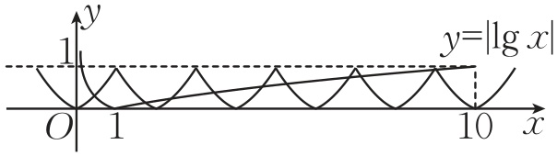

由图可得有10个交点，

故 $F\left(x\right)=f\left(x\right)-\left|lg x\right|$ 有10个零点.故选 $B$.



**判断函数零点个数的三种方法**

|  |  |
| --- | --- |
| 直接求零点 | 令 $f\left(x\right)=0$，如果能求出解，那么有几个解就有几个零点 |
| 利用函数零点存在定理 | 利用该定理不仅要求函数在 $[a,b]$ 上是连续不断的曲线，且 $f\left(a\right)f\left(b\right)<0$，还必须结合函数的图象和性质（如单调性） |
| 数形结合法 | 画出两个函数的图象，其交点的个数有几个，就有几个不同的零点 |

##### 针对训练

若定义在 $R$ 上的偶函数 $f\left(x\right)$ 满足 $f\left(x+2\right)=f\left(x\right)$，且当 $x∈[0,1]$ 时， $f\left(x\right)=x$，则函数 $y=f\left(x\right)-\log_{3}\left|x\right|$ 的零点( B ).

A. 多于4个 B. 有4个 C. 有3个 D. 有2个

[解析]分别作出函数 $y=f\left(x\right)$ 与 $y=\log_{3}\left|x\right|$ 的图象，如图所示，

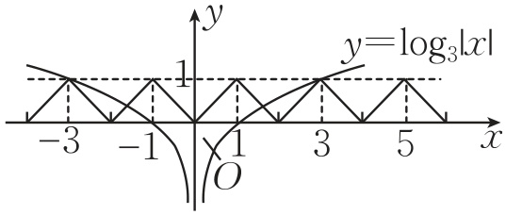

由图可知， $y=f\left(x\right)$ 与 $y=\log_{3}\left|x\right|$ 的图象有4个交点，故函数 $y=f\left(x\right)-\log_{3}\left|x\right|$ 有4个零点.故选 $B$.

#### 考点三 函数零点的应用［多维探究］

##### 根据零点的个数求参数的取值范围角度1

典例2 已知函数 $f\left(x\right)=\left\{\begin{matrix}∣ln x∣,x>0, \\ -x^{2}-2x,x≤0,\end{matrix}\right.$ 若函数 $g\left(x\right)=f\left(x\right)-a$ 有4个零点，则实数 $a$ 的取值范围是( A ).

A. $\left(0,1\right)$ B. $(0,1]$ C. $[0,1]$ D. $[1,+∞)$

[解析]令 $g\left(x\right)=f\left(x\right)-a=0$，得 $f\left(x\right)=a$，

在同一平面直角坐标系中作出 $y=f\left(x\right)$, $y=a$ 的图象，如图所示.

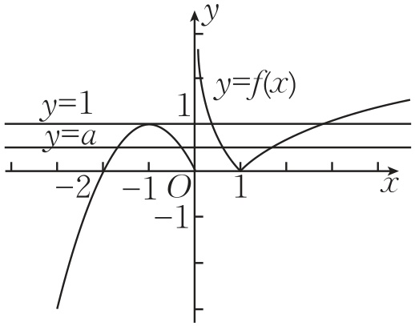

由图象可知，若 $g\left(x\right)=f\left(x\right)-a$ 有4个零点，则实数 $a$ 的取值范围是 $\left(0,1\right)$.故选 $A$.



**由函数零点个数求参数的取值范围的两种方法**

|  |  |
| --- | --- |
| 分离参数法 | 先将参数分离，转化成求函数值域问题加以解决 |
| 数形结合法 | 先对解析式变形，在同一平面直角坐标系中画出函数的图象，把求函数零点的个数问题转化为求函数图象的交点个数问题加以解决 |

##### 根据零点的范围求参数的取值范围角度2

典例3 若函数 $f\left(x\right)=2^{x}-\frac{3}{x}-a$ 的一个零点在区间 $\left(1,3\right)$ 内，则实数 $a$ 的取值范围是 $\left(-1,7\right)$.

[解析] $∵y=2^{x}$ 和 $y=-\frac{3}{x}$ 在 $\left(0,+∞\right)$ 上是增函数，

$∴f\left(x\right)=2^{x}-\frac{3}{x}-a$ 在 $\left(0,+∞\right)$ 上是增函数，

$∴$ 只需 $f\left(1\right)⋅f\left(3\right)<0$，即 $\left(-1-a\right)⋅\left(7-a\right)<0$，解得 $-1<a<7$.

故实数 $a$ 的取值范围是 $\left(-1,7\right)$.



**由函数零点的范围求参数的三种方法**

|  |  |
| --- | --- |
| 直接法 | 直接根据题设条件构建关于参数的不等式（组），通过解不等式（组）确定参数的取值范围 |
| 分离参数法 | 先将参数分离，然后将原问题转化成求函数值域的问题加以解决 |
| 数形结合法 | 将函数解析式（方程）适当变形，转化为图象易得的函数与一个含参的函数的差，在同一平面直角坐标系中画出两个函数的图象，结合函数的单调性、周期性、奇偶性等性质求解 |

##### 函数零点的和、积问题角度3

典例4 （多选题）已知函数 $f\left(x\right)=\left\{\begin{matrix}-x^{2}-4x,x≤0, \\ ∣\log_{2}x∣,x>0,\end{matrix}\right.$ 若 $x_{1}<x_{2}<x_{3}<x_{4}$，且 $f\left(x_{1}\right)=f\left(x_{2}\right)=f\left(x_{3}\right)=f\left(x_{4}\right)$，则下列结论正确的是( AB ).

A. $x_{1}+x_{2}=-4$ B. $x_{3}x_{4}=1$

C. $1<x_{4}<4$ D. $0<x_{1}x_{2}x_{3}x_{4}≤4$

[解析]函数 $f\left(x\right)=\left\{\begin{matrix}-x^{2}-4x,x≤0, \\ ∣\log_{2}x∣,x>0\end{matrix}\right.$ 的图象如图所示，

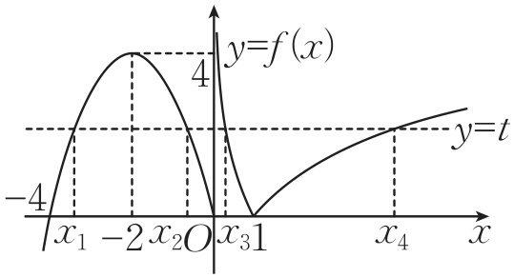

设 $f\left(x_{1}\right)=f\left(x_{2}\right)=f\left(x_{3}\right)=f\left(x_{4}\right)=t$，则 $0<t<4$，

且直线 $y=t$ 与函数 $y=f\left(x\right)$ 的图象的4个交点的横坐标分别为 $x_{1}$, $x_{2}$, $x_{3}$, $x_{4}$.

对于 $A$，函数 $y=-x^{2}-4x$ 的图象关于直线 $x=-2$ 对称，则 $x_{1}+x_{2}=-4$，故 $A$ 正确；

对于 $B$，由图象可知 $\left|\log_{2}x_{3}\right|=\left|\log_{2}x_{4}\right|$，且 $0<x_{3}<1<x_{4}$，所以 $-\log_{2}x_{3}=\log_{2}x_{4}$，即 $\log_{2}\left(x_{3}x_{4}\right)=0$，所以 $x_{3}x_{4}=1$，故 $B$ 正确；

对于 $C$，当 $x≤0$ 时， $f\left(x\right)=-x^{2}-4x=-{\left(x+2\right)}^{2}+4≤4$，由图象可知 $\log_{2}x_{4}∈\left(0,4\right)$，则 $1<x_{4}<16$，故 $C$ 错误；

对于 $D$，由图象可知 $-4<x_{1}<-2$，所以 $x_{1}x_{2}x_{3}x_{4}=x_{1}⋅\left(-4-x_{1}\right)=-x_{1}^{2}-4x_{1}=-{\left(x_{1}+2\right)}^{2}+4∈\left(0,4\right)$，故 $D$ 错误.故选 $AB$.



**求解有关函数零点的和、积问题的三个关键点**

1.判断两零点是否“轴对称”，若满足了对称性，则两零点之和为定值.

2.判断两零点之积是否为定值.

3.以数形结合的方法确定零点的取值范围.

##### 多维训练

1. [2024·贵州校考]若函数 $f\left(x\right)=2^{x}+x^{3}+a$ 的零点所在的区间为 $\left(0,1\right)$，则实数 $a$ 的取值范围是( C ).

A. $[-3,-1]$ B. $[-2,-1]$ C. $\left(-3,-1\right)$ D. $\left(-2,-1\right)$

[解析]易知函数 $f\left(x\right)$ 在 $\left(0,1\right)$ 上单调递增，且函数 $f\left(x\right)$ 的零点所在的区间为 $\left(0,1\right)$，所以解得．故选.

2. 已知函数恰有两个零点，则实数 $a$ 的取值范围是( B ).

A. $\left(-∞,4\right)$ B. $\left(2,4\right)$ C. $\left(4,7\right)$ D. $\left(2,7\right)$

[解析]由题意得，作出函数 $g\left(x\right)=\left\{\begin{matrix}2^{x}+2,x<1, \\ 9-2x,x≥1\end{matrix}\right.$ 的图象，如图所示，令 $f\left(x\right)=0$，得 $g\left(x\right)=a$，则直线 $y=a$ 与函数 $g\left(x\right)$ 的图象恰有两个交点，由数形结合得 $a$ 的取值范围是.故选.

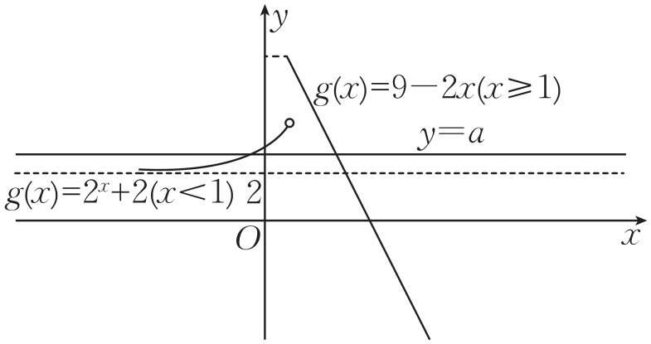

3. 已知函数若函数 $g\left(x\right)=f\left(x\right)+b$ 有四个不同的零点 $x_{1}$, $x_{2}$, $x_{3}$, $x_{4}$,且满足 $x_{1}<x_{2}<x_{3}<x_{4}$，则下列结论错误的是( A ).

A. $-1<b<0$ B. $x_{3}x_{4}=1$ C. $\frac{1}{2}≤x_{3}<1$ D. $x_{1}+x_{2}=-\frac{3}{2}$

[解析]如图,作出 $f\left(x\right)$ 的图象,由函数 $g\left(x\right)=f\left(x\right)+b$ 有四个不同的零点，知直线 $y=-b$ 与 $y=f\left(x\right)$ 的图象有四个不同的交点,则需 $0<-b≤1$,则 $-1≤b<0$,故 $A$ 错误;

这四个交点的横坐标依次为 $x_{1}$, $x_{2}$, $x_{3}$, $x_{4}$,因为抛物线 $y=2x^{2}+3x+1$ 的对称轴为直线 $x=-\frac{3}{4}$,所以 $x_{1}+x_{2}=-\frac{3}{2}$,故 $D$ 正确;

因为 $-\log_{2}x_{3}=\log_{2}x_{4}$,即 $\log_{2}x_{3}+\log_{2}x_{4}=\log_{2}\left(x_{3}x_{4}\right)=0$,所以 $x_{3}x_{4}=1$,故 $B$ 正确;

$f\left(x_{3}\right)=-\log_{2}x_{3}∈(0,1]$,即 $-1≤\log_{2}x_{3}<0$,所以 $\frac{1}{2}≤x_{3}<1$,故 $C$ 正确.故选 $A$.

